Упражнения для домашних тренировок по футболу с 01.02.22.-07.02.22.для 2 групп.
Футбол прочно ассоциируется у обывателей с открытым пространством. Согласно стереотипу, совершенствование игровых навыков должно проходить только на стометровом поле. Специалисты опровергают данное мнение: оказывается, многие силовые и комбинационные тренировки можно проводить на закрытых площадках и даже в домашних условиях.

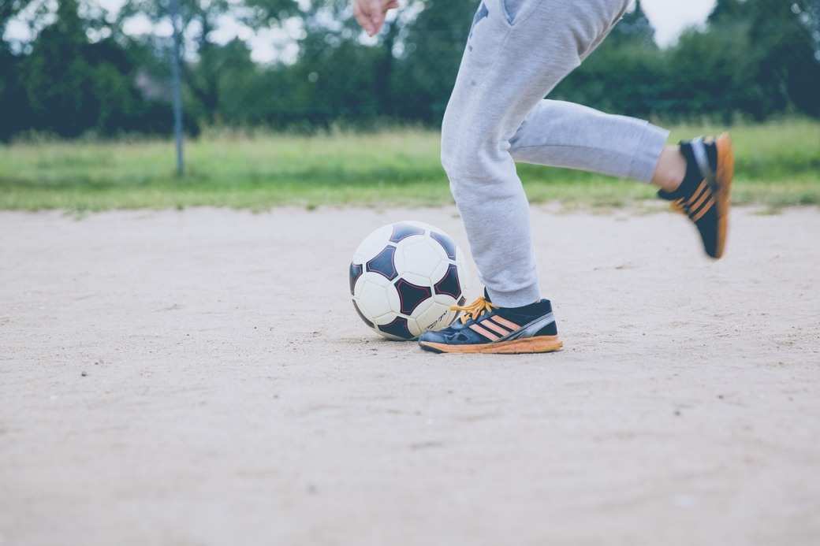
Курсы онлайн.Видеоролики упражнений на Яндекс.Ссылка:htts//vse-kursu/com/read/440-upraznenia-dlya-domashnei-trenirovki-po-futbolu html

Упражнения для ног

Самая важная часть тела для любого игрока – ноги. В ролике показан комплекс занятий для тренировки нижних конечностей: подготовка, приседания, серия выпрыгиваний «Конькобежец», подъёмы на платформу, выпады. Раскрываются нюансы правильного разогрева бицепса бедра, квадрицепса, ягодичных и икроножных мышц. Другой урок посвящён сведениям, «русским наклонам» и футбольным махам, дающие быстрый эффект. Минус - утомлённые с непривычки мышцы, сигнализирующие о правильности выполнения. Боль утихает через несколько дней. Информация подаётся лаконично и концентрированно: демонстрация упражнения, количество подходов и варианты выполнения для разного уровня мастерства. Даны советы по использованию подручных средств: жгутов и отягощений.

Силовые упражнения для верха

Обязательно следует соблюдать баланс между верхней и нижней частями туловища. Крепкие плечи позволяют быть уверенным во время единоборств, укреплённая грудная клетка – залог выносливости. Для бицепсов и трицепсов автором предлагается классическое сочетание отжиманий и поднятия гантелей. Стальной пресс обеспечивается за счёт тренировок с колесом, скручиваний и передачи мяча через спину. Как и у представителей многих других видов спорта, особую нагрузку у футболистов испытывает позвоночник. Избежать болей в пояснице и распрямить спину поможет гиперэкстензия.

Комплекс Криштиану Роналду

Криштиану Роналду имеет привычку перед исполнением стандартов высоко задирать шорты. Так игрок демонстрирует сильные ноги и словно заранее объясняет причину последующего сильного удара. Наиболее частый исход действа – взятие ворот. Секрет феноменальной формы и невероятной результативности форварда заключается в самодисциплине и определённом режиме подготовки. В ролике рассказано о тренировочном комплексе португальца: растяжка, подтягивания, жим, работа на беговой дорожке и балансировка. Внимание уделено и питанию. Нападающий соблюдает диету, питаясь низкокалорийной, богатой белком и углеводами пищей: морепродукты, салаты, овощи, куриная грудка и рис. Насытиться и зарядить себя энергией на целый день можно во время завтрака.

Упражнения для занятий в домашних условиях

Показанная в видеоуроке зарядка развивает скоростные и ударные характеристики. Выполняемое на одной ноге приседание «Пистолетик» является универсальным и помогает накачать бёдра и икры. Подобным образом делаются и прыжки с подтягиванием коленей. Приличную нагрузку на организм даёт обычный бег по лестнице. Высокая частота смены и постоянный подъём полноценно заменяют дорогостоящие тренажёры.

Тренировка в квартире

После силового тренинга напрашивается улучшение технического мастерства. Совершение бросков в квартире проблематично и опасно: высока вероятность испачкать обои, разбить окно и вывести из строя телевизор или компьютер. Неизбежны и жалобы от соседей.
Блогер показывает собственную разминку и делится ценными лайфхаками. На полу предлагается постелить мягкие матрасы или одеяла. Бесхитростный ход обеспечивает звукоизоляцию. Кроме того, снаряд будет отпрыгивать невысоко. Люстра останется в целости и сохранности.

Домашняя программа

Продолжение гайда демонстрирует все положительные стороны квартирных тренировок. Во-первых, дома появляется повод совершить удерживание мяча на ступне, лопатках и голове. В полевых условиях необходимая для спортсменов статика зачастую игнорируется.
Во-вторых, небольшие габариты помещения вынуждают быть более ловким. Чеканка автоматически делается более осторожно. В-третьих, чистая поверхность. Оттачивание подкатов на стадионе затруднено пылью, грязью и лужами. Для лучшего контроля мяча автор советует чеканить в бутсах без шипов. К тому же, тренинг босиком может стать причиной травмы. Обувь нужно обязательно помыть, заниматься лучше у стенки, бьющиеся предметы желательно убрать подальше. И главное – перепасовка с товарищем запрещена: занятие предусмотрено исключительно в одиночку.

Упражнения на координацию

В видео показана совокупность простых и действенных движений, позволяющих усилить паховые мышцы. Новичок учится контролировать тело, сохранять равновесие, избегать головокружения от чрезмерной нагрузки, выдерживать блоки и толчки.
Достаточно выполнить прямую и боковую планку с поднятием локтей, отжимания со вскидыванием руки. В каждом положении нужно находиться определённое количество времени. Эффективность повышается при регулярном отягощении и увеличении числа попыток.

Комплекс для вратарей

Голкипер – уникальное амплуа. Игровая зона стража ворот относительно маленькая, рывки минимизированы, ведущие части тела – кисть и предплечье. Вместо скорости следует развивать гибкость, пластичность и реакцию. Авторская программа подготовки юного Гриши Гапоненко состоит из закрутки и фиксации мяча. Стойка у стены улучшает кровообращение и усиливает предплечье, ловля с закрытыми глазами развивает интуицию. В отличие от полевых игроков, вратарь статичен. Отсутствие бега часто приводит к переохлаждению. Избежать неприятностей поможет закаливание. Гриша показывает способы растирания снегом.

Урок по дриблингу

Дриблинг – искусство «обводки» соперника с сохранением «единства» с мячом. Для погружения в технику человеку нужно довести ритмичные движения вправо-влево до автоматизма. Перекаты обычно проводятся на полосе препятствий. Автор создаёт импровизированную дорожку из разметочных фишек и рассказывает о правильном расстоянии между ними. Начинающие оставляют больший просвет между конусами. Манёвры призваны привести вестибулярный аппарат в отличное состояние.

Отрабатываем финты

Профессиональный украинский футболист Евгений Кушнир на личном примере демонстрирует варианты «прокачки» фланговых финтов в комнате с паркетным покрытием. Зритель учится вводить защитника в заблуждение обманными движениями, резко разворачиваться и держать снаряд в поле зрения. Скилл состоит из резкого ухода в сторону и ускорения в свободную зону. Отсутствующие фишки легко заменимы швабрами или совками с высокой ручкой. В качестве опорных предметов автор использует миниатюрные кроссовки своего сына.

Уроки футбольного фристайла для начинающих

